
МИНИСТЕРСТВО НАУКИ И ВЫСШЕГО ОБРАЗОВАНИЯ РОССИЙСКОЙ ФЕДЕРАЦИИ

Федеральное государственное бюджетное образовательное учреждение

высшего образования

"МИРЭА - Российский технологический университет"

РТУ МИРЭА

Институт кибернетики
Кафедра Общей информатики

ОТЧЕТ ПО ПРАКТИЧЕСКОЙ РАБОТЕ №7
«Реализация заданной логической функции от четырех переменных на дешифраторах 4-16, 3-8, и 2-4»
по дисциплине
«ИНФОРМАТИКА»

Выполнил студент группы ИКБО-01-20 | Мурадов К. Д.
Принял доцент, к.т.н. | Норица В. М.

Лабораторные работы выполнены | «30» октября 2020 г. | ______________________________  (подпись студента)
«Зачтено» | «30» октября 2020 г. | ______________________________  (подпись руководителя)

Москва 2020

Содержание

- Постановка задачи и персональный вариант 3
- Восстановленная таблица истинности 3
- Схемы, реализующие логическую функцию на дешифраторах 4
- Выводы 6
- Список информационных источников 6

- Постановка задачи и персональный вариант
В соответствии с вариантом дана логическая функция от четырех переменных, заданная в 16-теричной векторной форме: F (a, b, c, d) = 713F16. Восстановить таблицу истинности. По таблице истинности реализовать в лабораторном комплексе логическую функцию на дешифраторах тремя способами:
– используя дешифратор 4-16 и одну дополнительную схему «или»;
– используя два дешифратора 3-8 и необходимую дополнительную логику;
– используя пять дешифраторов 2-4 и одну дополнительную схему «или».
Протестировать работу схем и убедиться в их правильности. Подготовить отчет о проделанной работе и защитить ее.
- Восстановленная таблица истинности
Преобразуем число в двоичную запись: 1110 0111 0010 11012 – это будет столбцом логической функции, который необходим для восстановления полной таблицы истинности (см. Таб. 1 ).
a | b | c | d | F
0 | 0 | 0 | 0 | 1
0 | 0 | 0 | 1 | 1
0 | 0 | 1 | 0 | 1
0 | 0 | 1 | 1 | 0
0 | 1 | 0 | 0 | 0
0 | 1 | 0 | 1 | 1
0 | 1 | 1 | 0 | 1
0 | 1 | 1 | 1 | 1
1 | 0 | 0 | 0 | 0
1 | 0 | 0 | 1 | 0
1 | 0 | 1 | 0 | 1
1 | 0 | 1 | 1 | 0
1 | 1 | 0 | 0 | 1
1 | 1 | 0 | 1 | 1
1 | 1 | 1 | 0 | 0
1 | 1 | 1 | 1 | 1
Таб. 1. Таблица истинности
- Схемы, реализующие логическую функцию на дешифраторах
Построим в лабораторном комплексе комбинационные схемы, реализующие рассматриваемую функцию на дешифраторах 4-16, 3-8 и 2-4 протестируем их работу и убедимся в их правильности (Рис. 1, Рис. 2 и Рис. 3).
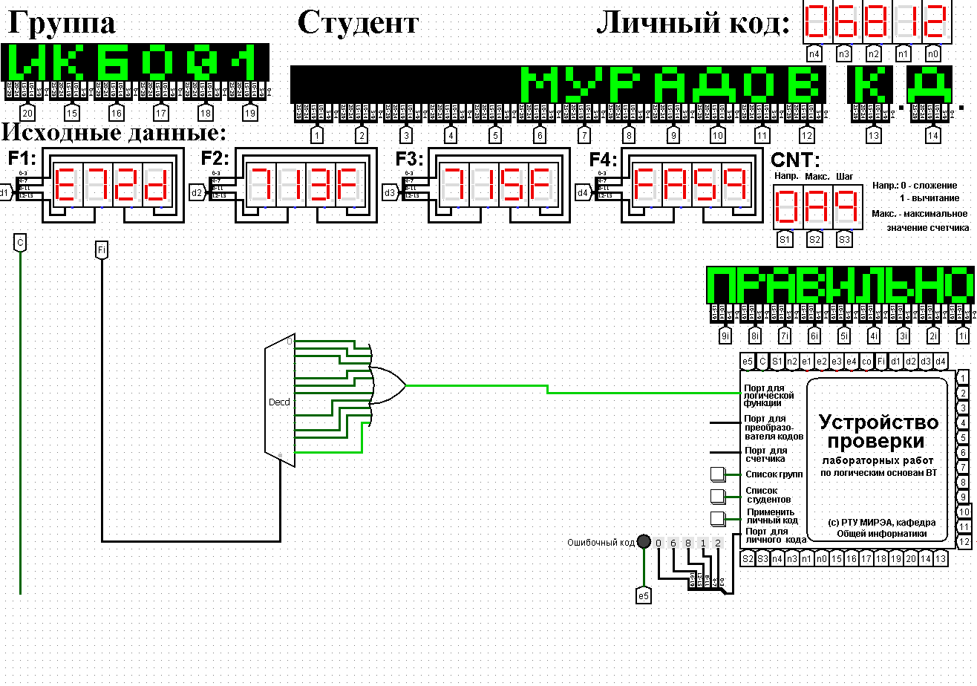
Рис. 1. 4-16
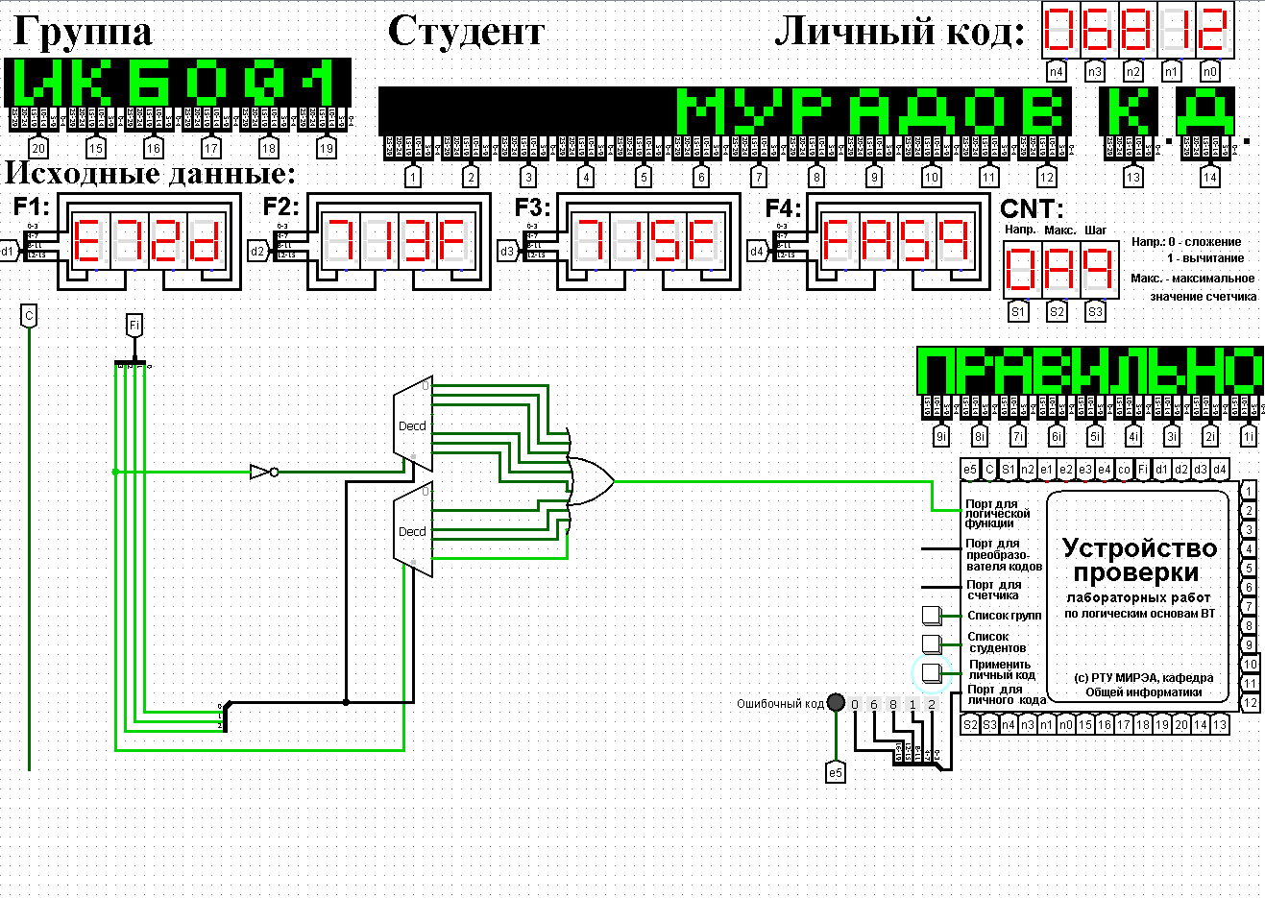
Рис. 2. 3-8
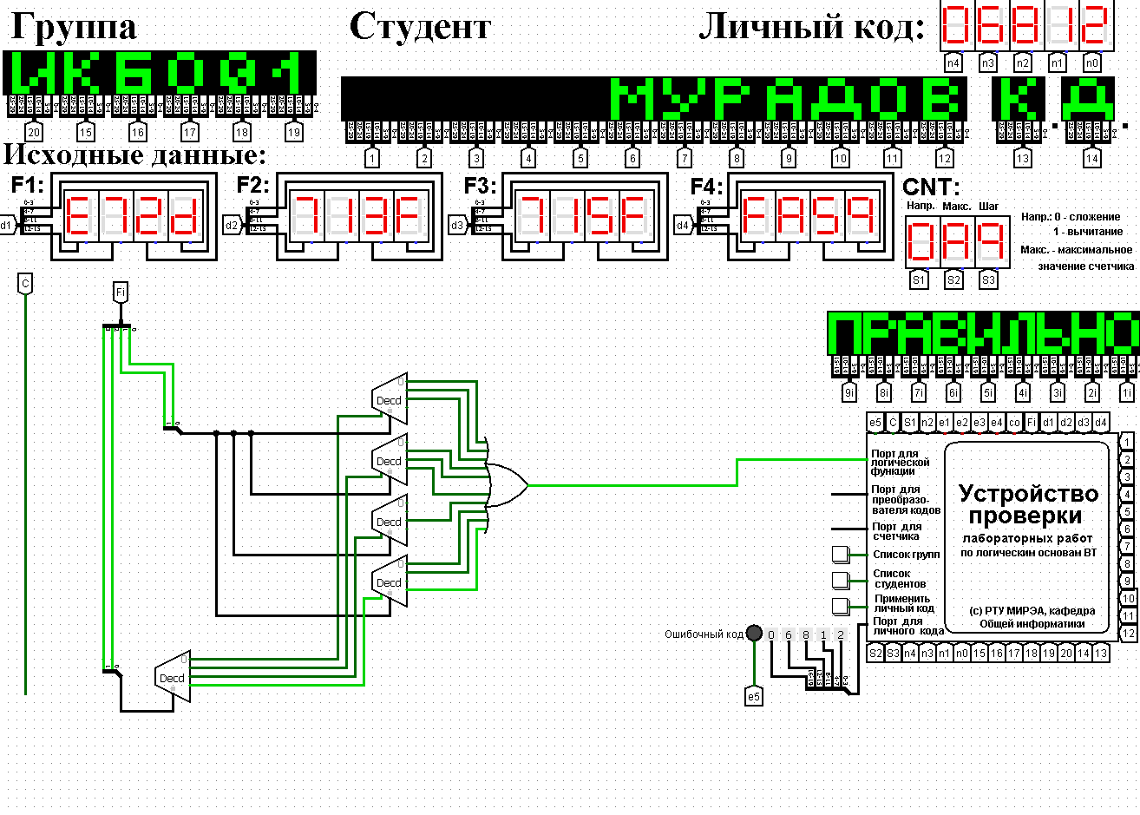
Рис. 3. 2-4
- Выводы
В ходе работы была реализована логическая функция из персонального варианта на дешифраторах тремя способами. Было проведено тестирование полученных схем, в среде схемотехнического моделирования Logisim. Тестирование подтвердило правильность составленных схем. Таким образом, я научился реализовывать логические функции на простейших комбинационных схемах.
- Список информационных источников
- Смирнов С.С Информатика: Методические указания по выполнению практических и лабораторных работ / С.С. Смирнов — М., МИРЭА — Российский технологический университет, 2018. –104 с.
- Программа построения и моделирования логических схем Logisim. http://www.cburch.com/logisim/
- Справочная система программы Logisim. Устанавливается вместе с программой. Также доступно: http://www.cburch.com/logisim/ru/docs.html

